Tiskový materiál k rumunsko-česko-lotyšskému filmu

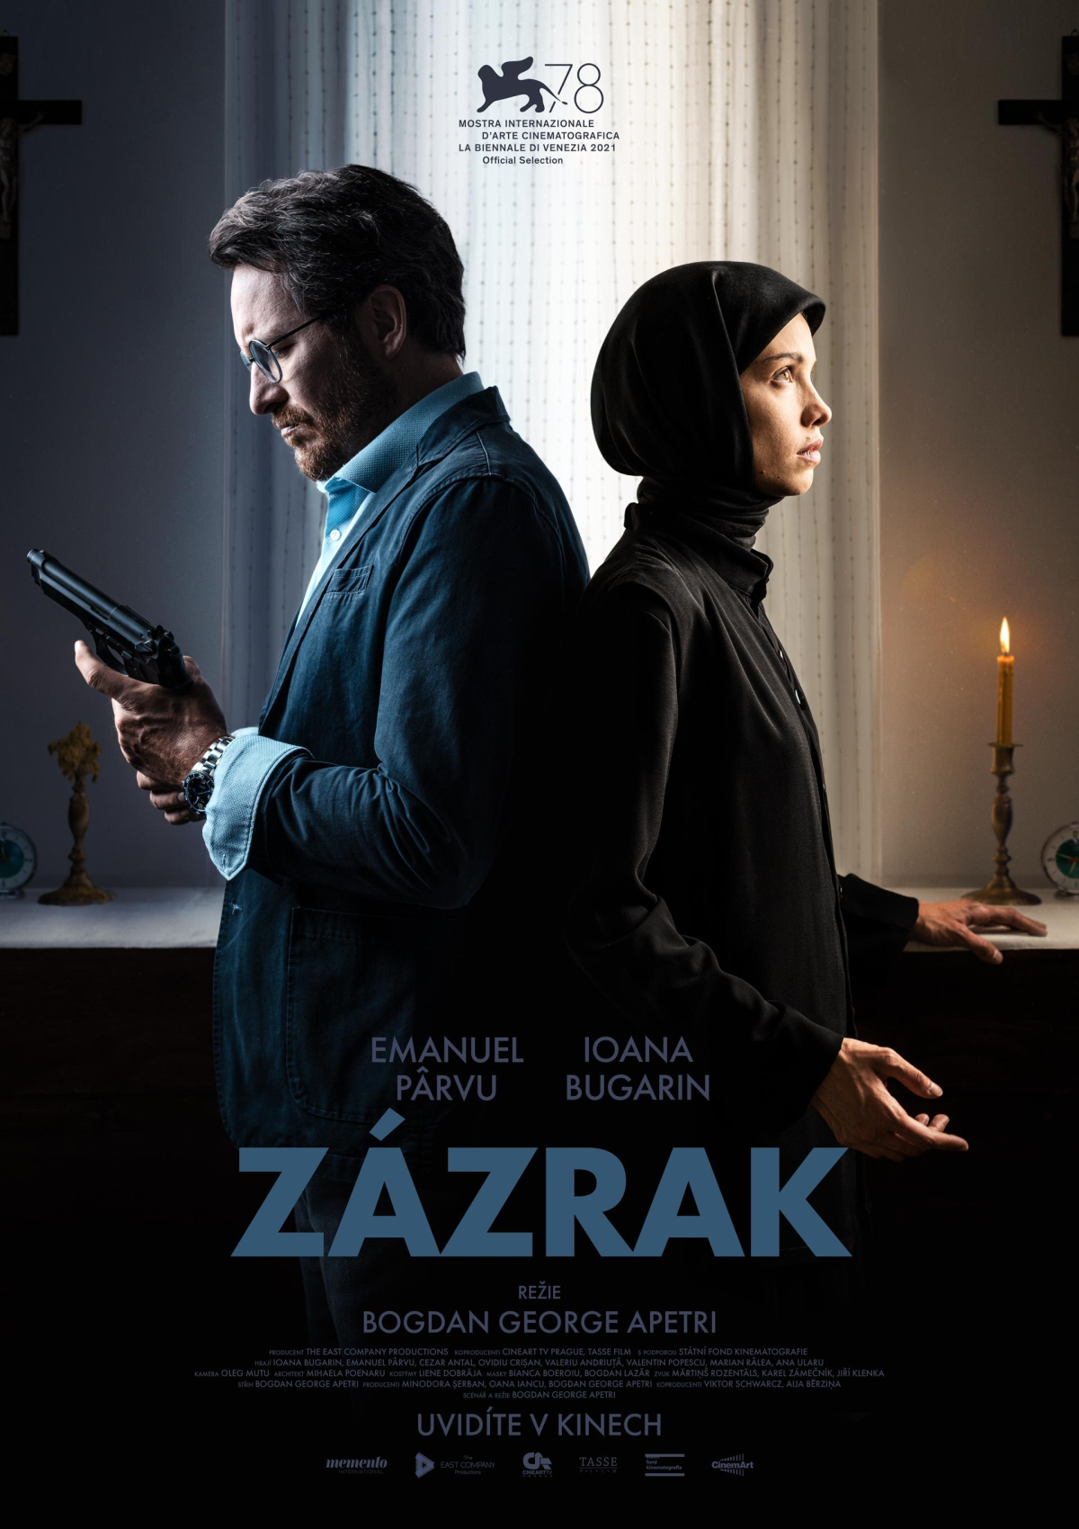

V KINECH OD 5. 5. 2022
O FILMU ZÁZRAK
Mladá jeptiška Cristina si musí vyřídit jistou naléhavou záležitost a tajně opustí svůj klášter. Zpátky se však již nevrátí. Policejní komisař při vyšetřování jejího osudu odhaluje stopy a tajemství, která jej přivedou nejen k pravdě, ale také k zázraku.
Film Zázrak tvoří dva příběhy. V prvním sledujeme mladou jeptišku Cristinu, která odjíždí do města ze vzdáleného kláštera, aby řešila jistý naléhavý osobní problém. Její cesta vede přes celé město, ale ukazuje se, že není schopna vyřešit své záležitosti a ani se jí nepodaří spojit s mužem, kterého hledá. Po vyčerpání všech možností se večer vrací zpět do kláštera, ale cestou ji potká nečekaná tragédie. Druhý příběh vypráví o policejním detektivovi Mariusovi, který se snaží pochopit to, co a jak se Cristině přihodilo. Marius jde krok za krokem ve stopách její cesty, pátrá na všech místech, které během ní navštívila. V zrcadlovém sledu událostí odhalí jeho vyšetřování skutečnosti, které vedou nejen k pravdě, skrývající se za Cristininým tajemným konáním, ale posléze i ke skutečnému zázraku.
Režisér a scénárista Bogdan George Apetri ke svému filmu prozradil: “Film Zázrak si neklade za cíl postavit vedle sebe – nebo proti sobě – realistickou a křesťanskou vizi tohoto světa. Naopak, samotný příběh funguje dokonale, když se na něj díváme z pragmatického úhlu pohledu diváků, pro které víra nic neznamená, i když se na něj díváme z křesťanské, nadpřirozené, a koneckonců nehmotné perspektivy. Film se nesnaží odpovědět na otázky nebo nabídnout určitý závěr, ale nechává divákovi svobodnou vůli pro nalezení vlastního konečného bodu, rozuzlení, vysvětlení vnitřního nebo duševního charakteru.“
Snímek Zázrak je součástí filmového triptychu: Jeho jedna část, krimithriller oscilující na hraně film noir Neznámý (Unidentified), vznikla předloni a byla vybrána do mezinárodní soutěže 36. MFF ve Varšavě 2020, kde měla světovou premiéru. Tuzemskou premiéru měl Neznámý na Febiofestu 2021 a do kin vstoupil 30. září téhož roku. Zázrak, druhý film trilogie, byl vybrán do prestižní soutěžní sekce Horizonty festivalu v Benátkách a získal hlavní cenu na MFF ve Varšavě. V českých kinech má premiéru 5. května 2022 a ještě před tím bude také uveden na festivalu Febiofest. Třetí část Dlouhý spánek (Un somn lung) se připravuje. Koproducentem za českou stranu je společnost Cineart TV Prague producenta Viktora Schwarcze.

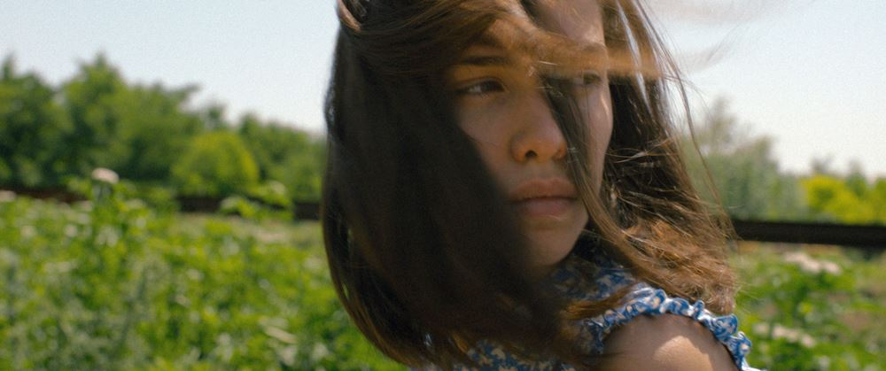
Producent Viktor Schwarcz (Cineart TV Prague) osvětluje vznik a princip projektu:
"O projektu triptychu Zázrak, Neznámý a Dlouhý spánek jsme se s režisérem Apetrim začali bavit v rámci příprav na film Neznámý. Dohodli jsme se na realizaci Zázraku následně po sestřihu a postprodukci Neznámého v roce 2020. Třetí snímek Dlouhý spánek plánujeme natočit v roce 2023. I když mají filmy samostatný příběh a lze se na ně dívat víceméně jako na samostatná díla, jsou součástí stejného světa a točí se kolem stejných postav. Jinak řečeno, hlavní postava v jednom filmu dostane další roli v dalších dvou.
Stejně tak se různé lokace budou opakovat v těchto třech snímcích, z různých úhlů pohledu a perspektiv, v závislosti na rozdílných příbězích. Je to velice neobvyklá zkušenost ve světě celovečerních filmů, ale tím víc je to i jedinečná výzva pro diváka. Tyto tři filmy společně nastíní složitý svět malého provinčního městečka v Rumunsku – s místními, ale také univerzálními příběhy, ve kterých se lidské energie prolínají a společně vytvářejí jednolitý́ celek. Osud postav nekončí v jednom filmu, ale jeho trajektorii lze sledovat v průběhu tří příběhů. Každý́ z těchto filmů má zároveň vlastní styl a jasně definovanou estetiku. Struktura trilogie není jen hrou a formou bez obsahu. Naopak je to zkušenost, která donutí diváka přistupovat trochu odlišně ke každému příběhu – pochopit každý́ film jako rozdílnou část, samostatnou, ale pocítit, že za hranicí každého příběhu existuje rozsáhlejší svět, energie, která působí nezávisle na ryze dějovém začátku a konci toho kterého filmu.
Koneckonců, divák bude i zvědav, pokud by se mu líbil konkrétní film a bude tedy chtít vidět také další dva snímky, aby pocítil dějové a emotivní oblouky, které procházejí celou trilogií, nejen ty, které definují podtext každého příběhu samostatně.“

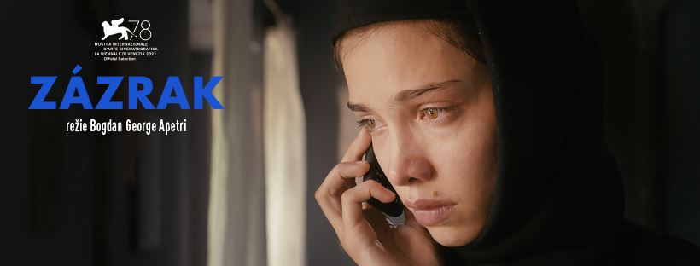
Režisér Bogdan George Apetri si spolupráci s českými filmaři pochvaluje:
"U filmu Neznámý jsme mimo přímé finanční účasti české strany spolupracovali jak ve vizuální oblasti, tak v oblasti zvuku v postprodukci s dokonalými českými umělci a odborníky. Při barvení filmu jsme spolupracovali s Tomášem Chudomelem – já i hlavní kameraman Oleg Mutu jsme byli nadšení nejen výsledkem, ale také profesionálním a osobním Tomášovým přístupem.
V oblasti efektů VFX existuje perfektní spolupráce se supervizorem Františkem Štěpánkem, to vše v rámci společnosti PFX. V oblasti zvuku spolupracujeme se skvělým týmem pod vedením Jiřího Klenky, kam patří ještě Jiří Melcher, Karel Zámečník a Klára Javoříková. Je žádoucí a zásadní udržet spolupráci s těmito profesionály za účelem zachování stylové a umělecké jednoty u těchto tří filmů.
A v neposlední řadě, jako zástupce nové rumunské kinematografie, bych si přál posílit spolupráci mezi rumunským a českým filmovým průmyslem. Obě strany budou mít prospěch z užší spolupráce mezi umělci a profesionály a spolupráce obou zemí přinese výhody nejen z krátkodobého hlediska, ale hlavně z toho dlouhodobého. Na osobní úrovni, jako režisér, mám zvláštní slabost pro českou kinematografii. Zastávám pozici filmového profesora na Univerzitě Columbia v New Yorku, kde nyní žiji. Tato filmová škola byla po vzoru FAMU prakticky restrukturována Milošem Formanem a jinými profesory z České republiky, které sem přivedl (v čele s Františkem Danielem, Milenou Jelínkovou atd.). Netěšil bych se z ničeho víc, než abych se mohl vrátit s třetím filmem do Prahy, za účelem pokračování ve spolupráci s týmem PFX v ateliérech Barrandov."
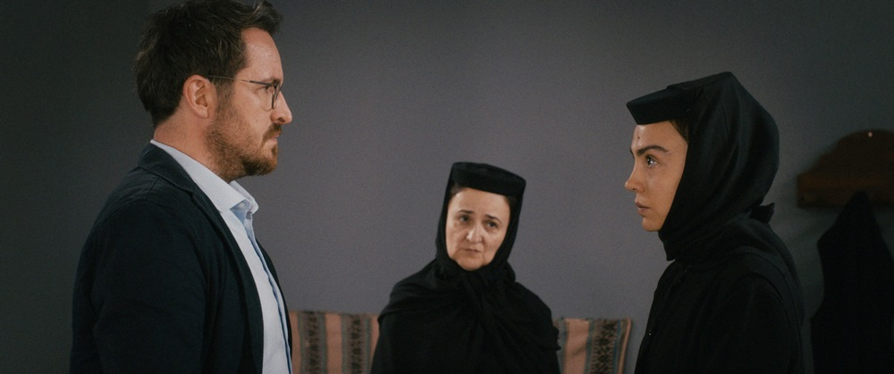

Poznámky režiséra k filmu
Zázrak odhaluje dva protichůdné, ale přesto navzájem doplňující se aspekty stejného pohledu na věc: realistickou vizi světa oproti religiózní. Na děj filmu je pohlíženo stejně tak pragmatickým úhlem pohledu nevěřících diváků, ale rovněž tak těch, kteří film vnímají z pohledu víry, nadpřirozena nebo nematerialistickým pohledem. Film neodpovídá na otázky, ale nabízí přímou cestu směrem k záhadnému, opodstatněnému, jedinečnému a neopakovatelnému konci v duši a srdci každého diváka. Vyzdvihuje do popředí dvojjedinost této rovnice: realistický přístup k ději, který na druhé straně může být interpretován zcela religiózně – ale to pouze ve chvíli, kdy si to divák přeje.

Bogdan George Apetri je rumunský filmař, narozen 2. února 1976 v Piatra Neamt. V roce 2010 natočil film Periferic (Outbound). Film se zúčastnil a získal ceny na prestižních festivalech (Locarno, Toronto, Varšava, Rotterdam, New Directors/New Films, Soluň a Viennale). V roce 2019 natočil film Neznámý (Neidentificat / Unidentified), který vyhrál Zvláštní cenu poroty na Varšavském mezinárodním filmovém festivalu. Zázrak (Miracol / Miracle) je jeho třetí hraný film. Když Bogdan pracoval jako produkční v USA, spolupracoval na mnoha filmech, které byly oceněny na Sundance Film Festivalu, vybrány do Cannes a do dalších význačných festivalů s celosvětovou distribucí. Nyní učí filmovou režii na Kolumbijské Univerzitě v New Yorku.
Filmografie:

PERIFERIC (OUTBOUND) – spolupráce na scénáři, režie

drama; 2010, Rumunsko/Rakousko

NEZNÁMÝ (NEIDENTIFICAT / UNIDENTIFIED) – scénář, režie, produkce

drama; 2020, Rumunsko/ČR/Lotyšsko

ZÁZRAK (MIRACOL / MIRACLE) – scénář, režie, produkce

drama; 2021, Rumunsko/ČR/Lotyšsko

Zázrak (Miracol / Miracle)
Scénář a režie: Bogdan George Apetri
Kamera: Oleg Mutu
Architekt: Mihaela Poenaru
Kostýmy: Liene Dobrāja
Masky: Bianca Boeroiu
Zvuk: Mārtiņš Rozentāls
Střih: Bogdan George Apetri
Colorist: Tomáš Chudomel, PFX
Re-recording mixer: Karel Zámečník, Jiří Klenka, KLENKA SOUND
Hrají: Ioana Bugarin, Emanuel Pârvu, Cezar Antal, Ovidiu Crișan, Valeriu Andriuță, Valentin Popescu, Marian Râlea, Nora Covali, Natalia Călin, Cătălina Moga, Ana Ularu, Olimpia Mălai, Vasile Muraru, Mircea Postelnicu, Dan Grigoraș, Bogdan Farcaș, Bogdan Tascu,
Producenti: Oana Iancu, Bogdan George Apetri (The East Company Productions, Rumunsko)
Koproducenti: Aija Bērziņa (Tasse Films, Lotyšsko), Viktor Schwarcz (Cineart TV Prague, ČR)
Přístupnost: nevhodné pro děti do 12 let
Žánr: drama
Verze: rumunsky s českými titulky
Stopáž: 118 minut

Film vznikl s podporou Státního fondu kinematografie.

Kontakt na produkci:

Cineart TV Prague, Viktor Schwarcz: 777 220 364, e-mail 26171144@iol.cz

Kontakty pro média:
Helena Hejčová, PR/tiskový servis: 606 464 035, e-mail hejcova@atlas.cz
Petr Slavík, PR CinemArt: 604 419 042, e-mail petr.slavik@cinemart.cz

